**XFX AMD Radeon RX580 GTS 8GB**

**Najnowsze gry komputerowe wymagają bardzo wydajnych podzespołów. Przyjrzyjmy się karcie graficznej <b>XFX AMD Radeon RX580 GTS 8GB</b> - stworzonej z myślą o gamerach.**

Jeżeli myślimy o gamingu, musimy pamiętać, by w naszym komputerze znalazły się możliwie jak najbardziej wydajne podzespoły, wykonane w nowoczesnej technologii. **XFX AMD Radeon RX580 GTS 8GB** jest właśnie taką propozycją. Nie ma sensu inwestować w elementy które może mają dużo pamięci lub wysokie taktowanie, ale nie obsługują najnowszych rozwiązań w branży gier.

**XFX AMD Radeon RX580 GTS 8GB - podstawowe informacje**

Produkt ten wykorzystuje procesor graficzny marki AMD - Radeon RX 580. Został on fabrycznie podkręcony na poziomie BIOSu, a następnie przetestowany w wymagających warunkach. Dzięki temu nie musimy się martwić o jego bezpieczeństwo. Karta posiada wiele wyjść, do których możemy podłączyć wyświetlacze - skorzystamy z DisplayPorts, HDMI i DVI-D. Zamontujemy ją na płycie głównej z interfejsem PCI Express w wersji 3.0.

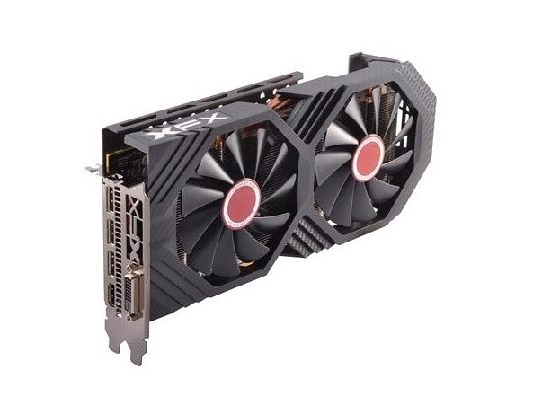

**Odpowiedni układ chłodzący**

Produkt przygotowany do najlepszych gier, musi posiadać dobry system odprowadzenia ciepła. Chłodzenie zapewnia układ dwóch wentylatorów o dynamicznie dopasowywanej prędkości obrotów. Dzięki temu podczas mało wymagających zadań nie będzie ich słychać.

Więcej informacji na temat karty graficznej [XFX AMD Radeon RX580 GTS 8GB](https://nikolnet.pl/karty-graficzne/51175-xfx-vga-amd-8gb-radeon-rx580-gts-core-3xdphdvi.html) można znaleźć na stronie internetowej sklepu Nikolnet.